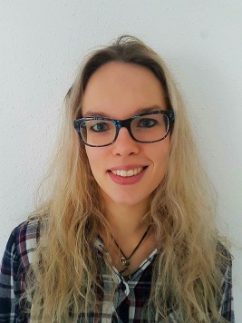
Clémence HERREMAN
Enseignante en Activités Physiques Adaptées

Mon savoir-faire et mon savoir-être justifient ma capacité à vous rejoindre.

Mon projet professionnel

Travailler en relation avec une équipe pluridisciplinaire pour améliorer la qualité de vie des personnes âgées est mon objectif principal en termes de projet.

24 ans - célibataire
Permis B et A1 - voiture

22 rue Jules Guesde
62800 Liévin

Mes expériences

- 21 août à aujourd’hui : Contrat à domicile
Vitalliance Arras (62)
- 24 juillet au 15 août 2017 : CDD animatrice
EHPAD « Le Bon Accueil » de Bouvigny – La Vie Active
- Octobre 2016 à Juin 2017 : Contrat de professionnalisation d’Enseignant en Activités Physiques Adaptées
: 06.52.23.90.97
herreman.clemence@gmail.com
EHPAD « Le Bon Accueil » de Bouvigny (62) – La Vie Active
Directeur de l’établissement M. PIARD
- 25 juillet au 25 septembre 2016: CDD animatrice
EHPAD « Le Bon Accueil » de Bouvigny – La Vie Active
- Mars et Avril 2016 : Stage de 8 semaines
EHPAD « Le Bon Accueil » de Bouvigny
Informations complémentaires :

Centres d’intérêts :
- Pratique de la moto
- Cinéma
- Serveuse en salle

Organisation de journées diverses dans le secteur du handicap et de la personne âgée.

- Juillet 2015 : CDD d’éducatrice sportive
I.T.E.P.Jean FERRAT à Liévin (62) – La Vie Active
- Mars et Avril 2015 : Stage de 210h
I.E.M. le Vent de Bise à Liévin
- Eté 2014 : Intérimaire dans l’agroalimentaire de nuit
(+ Vacances scolaires) Herta – St Pol sur Ternoise

Diplômes & Formations

- 2017 : Master Prévention Rééducation Santé Mention Bien
- 2015 : - Licence Activités Physiques Adaptées Santé Mention Assez Bien
- Prévention et secours civique de niveau 1(PSC1)
- 2014 : Diplôme de sauvetage aquatique

Ne cherchez plus, vous avez trouvé ...

